**TRƯỜNG ĐẠI HỌC ĐẠI NAM**

**KHOA CÔNG NGHỆ THÔNG TIN**

**BÀI TẬP LỚN**

**TÊN MÔN HỌC: HỆ QUẢN TRỊ CƠ SỞ DỮ LIỆU**

**TÊN ĐỀ TÀI: QUẢN LÝ HÀNG KHÔNG**

**Giáo viên hướng dẫn: Nguyễn Ngọc Ân**

**Sinh viên thực hiện:**  **Nguyễn Vọng**

|  |  |  |  |
| --- | --- | --- | --- |
| **STT** | **Mã SV** | **Họ và tên** | **Lớp** |
| **1** | **1771020593** | **Nguyễn Trung Sơn** | **CNTT 17-02** |
| **2** | **1771020440** | **Nguyễn Tiến Lực** | **CNTT 17-02** |
| **3** | **1771020761** | **Nguyễn Vọng** | **CNTT 17-02** |

**Hà Nội, 2025**

**TRƯỜNG ĐẠI HỌC ĐẠI NAM**

**KHOA CÔNG NGHỆ THÔNG TIN**

**BÀI TẬP LỚN**

**TÊN MÔN HỌC: HỆ QUẢN TRỊ CƠ SỞ DỮ LIỆU**

**TÊN ĐỀ TÀI: QUẢN LÝ HÀNG KHÔNG**

|  |  |  |  |  |  |
| --- | --- | --- | --- | --- | --- |
| **STT** | **Mã Sinh Viên** | **Họ và Tên** | **Ngày Sinh** | **Điểm** | |
| **Bằng Số** | **Bằng Chữ** |
| **1** | **1771020593** | **Nguyễn Trung Sơn** | **27/04/2005** |  |  |
| **2** | **1771020440** | **Nguyễn Tiến Lực** | **23/08/2005** |  |  |
| **3** | **1771020761** | **Nguyễn Vọng** | **15/11/2005** |  |  |

|  |  |
| --- | --- |
| CÁN BỘ CHẤM THI 1 | CÁN BỘ CHẤM THI 2 |
|
|  |  |

**Hà Nội, 2025**

## LỜI NÓI ĐẦU

Cùng với sự phát triển của công nghệ thông tin, việc quản lý và xử lý dữ liệu ngày càng trở nên quan trọng trong hầu hết các lĩnh vực của đời sống. Với sự gia tăng không ngừng của khối lượng dữ liệu, nhu cầu về các hệ thống lưu trữ và quản lý dữ liệu hiệu quả ngày càng trở nên cấp thiết, đặc biệt là trong những lĩnh vực có quy mô dữ liệu lớn như tài chính, y tế, giáo dục và vận tải.

Hệ quản trị cơ sở dữ liệu là một trong những công nghệ quan trọng giúp tổ chức, lưu trữ và xử lý thông tin một cách có hệ thống, giúp doanh nghiệp và tổ chức dễ dàng quản lý dữ liệu một cách chính xác và hiệu quả. Một hệ quản trị cơ sở dữ liệu mạnh mẽ không chỉ giúp tăng tốc độ truy xuất dữ liệu mà còn đảm bảo tính bảo mật, toàn vẹn và khả năng mở rộng của hệ thống.

Nhận thức được tầm quan trọng của hệ quản trị cơ sở dữ liệu trong việc tối ưu hóa việc quản lý dữ liệu, nhóm chúng tôi đã quyết định lựa chọn đề tài **"**Hệ quản trị cơ sở dữ liệu**"** cho bài tập lớn của học phần cơ sở dữ liệu. Mục tiêu của đề tài là nghiên cứu về các nguyên tắc hoạt động của hệ quản trị cơ sở dữ liệu, các mô hình dữ liệu phổ biến, cũng như ứng dụng thực tiễn của hệ quản trị cơ sở dữ liệu trong các lĩnh vực khác nhau. Chúng tôi tin rằng nghiên cứu này sẽ giúp hiểu rõ hơn về vai trò của hệ quản trị cơ sở dữ liệu trong việc nâng cao hiệu suất xử lý dữ liệu, hỗ trợ ra quyết định và tối ưu hóa hoạt động quản lý thông tin.

**MỤC LỤC**

LỜI NÓI ĐẦU 3

MỤC LỤC HÌNH ẢNH 9

CHƯƠNG I: GIỚI THIỆU TỔNG QUAN VỀ QUẢN TRỊ CƠ SỞ DỮ LIỆU 10

1.1. Tổng quan về quản trị cơ sở dữ liệu 10

*1.1.1. Định nghĩa* 10

*1.1.2. Vai trò của quản trị cơ sở dữ liệu* 10

*1.1.3. Các thành phần chính của hệ thống cơ sở dữ liệu* 10

1.2. Các loại mô hình cơ sở dữ liệu 10

*1.2.1. Mô hình quan hệ* 10

*1.2.2. Mô hình phân cấp* 11

*1.2.3. Mô hình mạng* 11

*1.2.4. Mô hình hướng đối tượng* 11

*1.2.5. Mô hình NoSQL* 11

1.3. Hệ quản trị cơ sở dữ liệu (DBMS) 11

*1.3.1. Định nghĩa* 11

*1.3.2. Các loại hệ quản trị cơ sở dữ liệu phổ biến* 12

*1.3.3. Chức năng chính của hệ quản trị cơ sở dữ liệu* 12

1.4. Các thao tác cơ bản trong quản trị cơ sở dữ liệu 12

*1.4.1. Tạo và quản lý bảng dữ liệu* 12

*1.4.2. Thao tác với dữ liệu* 12

*1.4.3. Truy vấn dữ liệu* 12

*1.4.4. Quản lý người dùng và bảo mật dữ liệu* 13

1.5. Giới thiệu tổng quan về đề tài quản lý hàng không 13

*1.5.1. Mục đích và lý do chọn đề tài* 13

KẾT LUẬN CHƯƠNG I 13

CHƯƠNG II: PHẦN TÍCH VÀ THIẾT KẾ CƠ SỞ DỮ LIỆU 14

2.1. Xác định các yêu cầu của hệ thống 14

*2.1.1. Quản lý thông tin máy bay* 14

*2.1.2. Quản lý nhân sự* 14

*2.1.3. Quản lý các đợt kiểm tra máy bay* 14

2.2. Thiết kế mô hình dữ liệu (ERD) 15

2.3. Chuyển đổi mô hình dữ liệu sang mô hình vật lý 16

KẾT LUẬN CHƯƠNG II 19

CHƯƠNG III. TRIỂN KHAI CƠ SỞ DỮ LIỆU 20

3.1 Tạo cơ sở dữ liệu và các bảng 20

*3.1.1 Tạo cơ sở dữ liệu* 20

3.1.2 Tạo bảng LoaiMayBay 21

3.1.3.Tạo bảng MayBay 21

3.1.4 Tạo bảng PhiCong 21

3.1.5. Tạo bảng KyThuatVien 22

3.2 Nhập dữ liệu mẫu 23

3.2.1 Nhập dữ liệu cho bảng LoaiMayBay 23

3.2.2. Nhập dữ liệu vào bảng MayBay 23

3.2.3. Nhập dữ liệu vào bảng KyThuatVien 23

3.2.4. Nhập dữ liệu vào bảng KiemTraMayBay 24

3.3.Truy tìm SQL cơ bản 24

3.3.1 Lấy tất cả dữ liệu từ bảng MayBay 24

3.4.Truy tìm SQl nâng cao 25

3.4.1.Truy vấn danh sách phi công và hãng máy bay họ lái 25

CHƯƠNG IV. LẬP TRÌNH T-SQL 26

4.1 Tạo View 26

4.1.1 View cơ bản :Lấy danh sách phi công 26

4.1.2 View nâng cao :Danh sách phi công và máy bay họ lái 27

4.1.3 View lọc:Danh sách kỹ thuật viên có lương trên 2500 27

4.1.4.View nâng cao :Thông tin kiểm tra máy bay của phi công 27

4.1.5.View thống kê :Tổng số phi công và máy bay theo loại 28

4.1.6 View tổng hợp :Phi công-Máy Bay-Kỹ thuật viên kiểm tra 28

4.1.7.View phân tích :Kiểm tra máy bay trong tháng 2 28

4.2 Tạo Index 29

4.3 Tạo Stored Procedure 30

4.3.1 sp_GetPhiCong - Lấy tất cả phi công 30

4.3.2. sp_GetAllPhiCong - Lấy tất cả phi công (tương tự sp_GetPhiCong) 32

4.3.3. sp_GetPhiCongByMaSo - Lấy phi công theo MaSo 32

4.3.4 sp_UpdateLuongPhiCong - Cập nhật lương phi công và trả về lương mới 32

4.3.5 sp_GetAllMayBay - Lấy tất cả máy bay 33

4.3.6 sp_DeletePhiCongByMaSo - Xóa phi công theo MaSo 33

4.3.7 sp_GetAllKiemTraMayBay - Lấy tất cả kiểm tra máy bay 33

4.3.8 sp_AddKiemTraMayBay - Thêm mới một kiểm tra máy bay 34

4.3.9 sp_CountPhiCongByLoaiMayBay - Đếm số phi công lái được loại máy bay 34

4.4.0 fn_TongLuongPhiCong - Tính tổng lương của tất cả phi công 35

4.4.1 fn_GetPhiCongByLuong - Lấy danh sách phi công có lương từ mức tối thiểu 35

4.4.2 fn_GetPhiCongByKhuVuc - Lấy danh sách phi công theo khu vực 36

4.4.3 fn_CountPhiCongByDiaChi - Đếm số lượng phi công theo khu vực 36

4.4.4 fn_GetMayBayByLoai - Lấy danh sách máy bay theo loại 37

4.4.5 fn_TinhLuongTongByKhuVuc - Tính tổng lương của phi công trong một khu vực 37

4.4.6 fn_GetPhiCongMayBay - Lấy danh sách phi công và hãng sản xuất máy bay họ lái 38

4.5 Trigger 38

4.5.1 trg_CheckLuong - Kiểm tra lương tối thiểu của phi công 38

4.5.2 trg_AfterInsertPhiCong - Thông báo khi thêm phi công mới 39

4.5.3 trg_AfterDeletePhiCong - Thông báo khi xóa phi công 39

4.5.4 trg_AfterUpdateLuongPhiCong - Thông báo khi cập nhật lương 40

4.5.5 trg_AfterInsertKiemTraMayBay - Thông báo khi thêm kiểm tra máy bay 40

4.5.6 trg_AfterDeleteKiemTraMayBay - Thông báo khi xóa kiểm tra máy bay 41

4.5.7 trg_AfterInsertMayBay - Thông báo khi thêm máy bay 41

4.5.8 trg_AfterUpdateMayBay - Thông báo khi cập nhật thông tin máy bay 41

CHƯƠNG V. BẢO MẬT VÀ QUẢN TRỊ 44

5.1 Tạo Người Dùng 44

5.1.1. Tạo LOGIN cho người dùng 44

5.1.2. Tạo USER trong cơ sở dữ liệu 45

5.1.3. Cấp quyền SELECT trên bảng PhiCong 45

5.1.4. Cấp quyền INSERT, UPDATE trên bảng MayBay 45

5.1.5. Cấp quyền thực thi Stored Procedure (EXECUTE) 45

5.1.6. Cấp quyền db_owner (quản trị toàn bộ database) 46

5.2. Mã hóa dữ liệu trong SQL Server 46

5.2.1. Mã hóa dữ liệu bằng COLUMN-LEVEL ENCRYPTION 46

5.2.2 Mã hóa toàn bộ database bằng TDE (Transparent Data Encryption) 48

5.3. Bảo mật mật khẩu người dùng 48

*5.3.1. Lưu mật khẩu dưới dạng HASH* 48

*5.3.2. Kiểm tra mật khẩu khi đăng nhập* 49

5.4. Sao lưu dữ liệu hàng tháng (Backup) 49

*5.4.1. Sao lưu toàn bộ database* 49

CHƯƠNG VI: KẾT LUẬN 51

6.1. Quá trình thực hiện 51

6.2. Ưu điểm của hệ thống 51

6.3. Nhược điểm & Hạn chế 52

6.4. Hướng phát triển tiếp theo 52

KẾT LUẬN 54

DANH MỤC TÀI LIỆU THAM KHẢO 55

## MỤC LỤC HÌNH ẢNH

Hình 3. 1 : tạo cơ sở dữ liệu 20

Hình 3. 2 : tạo bảng TABLE LoaiMayBay 21

Hình 3. 3 tạo bảng TABLE MayBay 21

Hình 3. 4 tạo bảng TABLE PhiCong 22

Hình 3. 5 tạo bảng TABLE KyThuatVien 22

Hình 3. 6 tạo bảng TABLE KiemTraMayBay 22

Hình 3. 7 nhập dữ liệu cho bảng LoaiMayBay 23

Hình 3. 8 nhập dữ liệu cho bảng MayBay 23

Hình 3. 9 nhập dữ liệu cho bảng KyThuatVien 24

Hình 3. 10 nhập dữ liệu cho bảng KiemTraMayBay 24

Hình 3. 11 bảng truy vấn cơ bản 24

Hình 3. 12bảng truy vấn nâng cao 25

Hình 4. 1 View lấy danh sách 26

Hình 4. 2 view nâng cao :Danh sách phi công và máy bay họ lái 27

Hình 4. 3 View lọc:Danh sách kỹ thuật viên có lương trên 2500 27

Hình 4. 4 View nâng cao :Thông tin kiểm tra máy bay của phi công 27

Hình 4. 5 View thống kê :Tổng số phi công và máy bay theo loại 28

Hình 4. 6 View tổng hợp :Phi công-Máy Bay-Kỹ thuật viên kiểm tra 28

Hình 4. 7 View phân tích :Kiểm tra máy bay trong tháng 2 29

Hình 4. 8 Tạo Index 29

# CHƯƠNG I: GIỚI THIỆU TỔNG QUAN VỀ QUẢN TRỊ CƠ SỞ DỮ LIỆU

## Tổng quan về quản trị cơ sở dữ liệu

Quản trị cơ sở dữ liệu (Database Administration - DBA) là quá trình quản lý và bảo trì cơ sở dữ liệu để đảm bảo dữ liệu được lưu trữ, truy xuất và bảo vệ một cách hiệu quả. Nó bao gồm các nhiệm vụ như thiết kế cơ sở dữ liệu, sao lưu và phục hồi dữ liệu, bảo mật, tối ưu hóa hiệu suất, và quản lý người dùng. Quản trị viên cơ sở dữ liệu (DBA) chịu trách nhiệm đảm bảo rằng hệ thống cơ sở dữ liệu hoạt động ổn định, an toàn và đáp ứng nhu cầu của người dùng và ứng dụng.

### *1.1.1. Định nghĩa*

Quản trị cơ sở dữ liệu là quá trình thiết kế, triển khai, duy trì và tối ưu hóa hệ thống cơ sở dữ liệu để đảm bảo tính toàn vẹn, bảo mật và hiệu suất cao trong việc quản lý dữ liệu. Đây là một lĩnh vực quan trọng trong công nghệ thông tin, giúp doanh nghiệp và tổ chức xử lý thông tin một cách khoa học, tránh mất mát và sai sót dữ liệu.

### *1.1.2. Vai trò của quản trị cơ sở dữ liệu*

Giúp tổ chức lưu trữ và truy xuất dữ liệu nhanh chóng, chính xác.

Hỗ trợ bảo mật dữ liệu, kiểm soát quyền truy cập và phòng chống rủi ro.

Cải thiện hiệu suất hoạt động của hệ thống thông qua tối ưu hóa truy vấn và xử lý dữ liệu.

Đảm bảo tính toàn vẹn dữ liệu, tránh xung đột hoặc trùng lặp thông tin.

### *1.1.3. Các thành phần chính của hệ thống cơ sở dữ liệu*

Hệ quản trị cơ sở dữ liệu (DBMS): Phần mềm giúp quản lý và thao tác với dữ liệu.

Dữ liệu: Các thông tin được tổ chức dưới dạng bảng, quan hệ hoặc đối tượng.

Người dùng: Gồm quản trị viên, lập trình viên và người sử dụng cuối.

Ứng dụng phần mềm: Các công cụ hoặc hệ thống hỗ trợ thao tác với dữ liệu.

## 1.2. Các loại mô hình cơ sở dữ liệu

### *1.2.1. Mô hình quan hệ*

Sử dụng bảng (table) để lưu trữ dữ liệu, mỗi bảng có hàng (record) và cột (field).

Dữ liệu được tổ chức dưới dạng các quan hệ (relations), có thể liên kết với nhau qua khóa chính (primary key) và khóa ngoại (foreign key).

SQL (Structured Query Language) là ngôn ngữ phổ biến để truy vấn và thao tác với cơ sở dữ liệu quan hệ.

### *1.2.2. Mô hình phân cấp*

Dữ liệu được tổ chức theo cấu trúc cây, mỗi nút cha có nhiều nút con nhưng một nút con chỉ có một nút cha.

Phù hợp với hệ thống dữ liệu có cấu trúc rõ ràng, ít thay đổi.

### *1.2.3. Mô hình mạng*

Mở rộng từ mô hình phân cấp, cho phép một nút con có nhiều nút cha, giúp linh hoạt hơn trong mối quan hệ dữ liệu.

### *1.2.4. Mô hình hướng đối tượng*

Dữ liệu được tổ chức dưới dạng đối tượng, giống như trong lập trình hướng đối tượng.

Hỗ trợ các kiểu dữ liệu phức tạp, thích hợp cho các ứng dụng đa phương tiện hoặc trí tuệ nhân tạo.

### *1.2.5. Mô hình NoSQL*

Không sử dụng bảng quan hệ, mà dùng các phương pháp lưu trữ linh hoạt như key-value, document, column-family hoặc graph.

Thích hợp cho các hệ thống dữ liệu lớn, yêu cầu mở rộng theo chiều ngang như big data và AI.

## 1.3. Hệ quản trị cơ sở dữ liệu (DBMS)

### *1.3.1. Định nghĩa*

Hệ quản trị cơ sở dữ liệu là phần mềm giúp quản lý, truy vấn, bảo trì và kiểm soát dữ liệu trong hệ thống.

Cho phép người dùng thao tác với dữ liệu một cách dễ dàng mà không cần hiểu sâu về cách thức lưu trữ bên dưới.

### *1.3.2. Các loại hệ quản trị cơ sở dữ liệu phổ biến*

MySQL: Mã nguồn mở, phổ biến trong phát triển web.

PostgreSQL: Mạnh mẽ, hỗ trợ tính năng nâng cao về bảo mật và xử lý dữ liệu.

Microsoft SQL Server: Phù hợp với hệ thống doanh nghiệp lớn.

Oracle Database: Được sử dụng trong các hệ thống yêu cầu hiệu suất và bảo mật cao.

MongoDB: Hệ thống NoSQL phổ biến, lưu trữ dữ liệu dưới dạng document.

### *1.3.3. Chức năng chính của hệ quản trị cơ sở dữ liệu*

Quản lý lưu trữ dữ liệu và tối ưu hóa hiệu suất truy xuất.

Cung cấp các công cụ để tạo, sửa đổi và xóa dữ liệu.

Đảm bảo tính toàn vẹn dữ liệu thông qua ràng buộc và kiểm soát lỗi.

Hỗ trợ sao lưu và khôi phục dữ liệu khi xảy ra sự cố.

Bảo mật dữ liệu bằng cách phân quyền truy cập cho người dùng.

## 1.4. Các thao tác cơ bản trong quản trị cơ sở dữ liệu

### *1.4.1. Tạo và quản lý bảng dữ liệu*

Tạo bảng: Sử dụng lệnh CREATE TABLE để định nghĩa bảng và các cột dữ liệu.

Chỉnh sửa bảng: Dùng ALTER TABLE để thêm, xóa hoặc sửa đổi cột.

Xóa bảng: Lệnh DROP TABLE giúp loại bỏ bảng khỏi cơ sở dữ liệu.

### *1.4.2. Thao tác với dữ liệu*

Thêm dữ liệu: Lệnh INSERT INTO giúp chèn dữ liệu mới vào bảng.

Cập nhật dữ liệu: Dùng UPDATE để chỉnh sửa dữ liệu hiện có.

Xóa dữ liệu: Lệnh DELETE giúp xóa dữ liệu khỏi bảng.

### *1.4.3. Truy vấn dữ liệu*

Truy vấn dữ liệu: Dùng SELECT để lấy dữ liệu từ bảng theo điều kiện cụ thể.

Lọc dữ liệu: Sử dụng INSERT INTO, ORDER BY, GROUP BY để sắp xếp và nhóm dữ liệu.

Liên kết bảng: Dùng JOIN để kết hợp dữ liệu từ nhiều bảng khác nhau.

### *1.4.4. Quản lý người dùng và bảo mật dữ liệu*

Phân quyền: Sử dụng GRANT và REVOKE để cấp hoặc thu hồi quyền truy cập dữ liệu.

Mã hóa dữ liệu: Áp dụng các kỹ thuật mã hóa để bảo vệ dữ liệu quan trọng.

Sao lưu và khôi phục dữ liệu: Sử dụng BACKUP DATABASE để sao lưu dữ liệu định kỳ, đảm bảo khôi phục khi gặp sự cố.

## 1.5. Giới thiệu tổng quan về đề tài quản lý hàng không

### *1.5.1. Mục đích và lý do chọn đề tài*

Trong ngành hàng không, quản lý thông tin về máy bay, phi công, kỹ thuật viên và lịch sử kiểm tra bảo trì đóng vai trò quan trọng nhằm đảm bảo an toàn và hiệu quả hoạt động. Đề tài "Quản lý Hàng Không" được lựa chọn nhằm:

Xây dựng hệ thống giúp theo dõi và quản lý thông tin về máy bay, phi công, kỹ thuật viên một cách hiệu quả.

Đảm bảo tính toàn vẹn, bảo mật và tối ưu hóa việc lưu trữ dữ liệu liên quan đến ngành hàng không.

Hỗ trợ doanh nghiệp hàng không nâng cao hiệu suất quản lý và vận hành hệ thống dữ liệu.

## KẾT LUẬN CHƯƠNG I

Chương I này đã giới thiệu tổng quan về quản trị cơ sở dữ liệu, các mô hình phổ biến, hệ quản trị cơ sở dữ liệu và các thao tác cơ bản trong việc quản lý dữ liệu. Đồng thời, đề tài "Quản lý Hàng Không" cũng được giới thiệu với mục đích và lý do chọn lựa nhằm cung cấp giải pháp hiệu quả cho ngành hàng không.

# CHƯƠNG II: PHẦN TÍCH VÀ THIẾT KẾ CƠ SỞ DỮ LIỆU

## 2.1. Xác định các yêu cầu của hệ thống

### *2.1.1. Quản lý thông tin máy bay*

* Mỗi máy bay có số hiệu đăng ký, loại máy bay.
* Mỗi loại máy bay có các thông tin:
* Tên loại,
* Trọng lượng,
* Sức chứa,
* Bán kính hoạt động.

### *2.1.2. Quản lý nhân sự*

* Phi công: Lưu thông tin về số phù hiệu, tên, địa chỉ, số điện thoại, lương.
* Mỗi phi công phải trải qua kiểm tra y tế hàng năm.
* Kỹ thuật viên: Lưu thông tin tương tự như phi công.
* Một kỹ thuật viên có thể là chuyên gia của một hoặc nhiều loại máy bay.

### *2.1.3. Quản lý các đợt kiểm tra máy bay*

* Mỗi đợt kiểm tra có:
* Số hiệu đợt kiểm tra,
* Tên đợt,
* Mức giá trị tối thiểu.
* Một máy bay có thể trải qua nhiều đợt kiểm tra.

## ****2.2. Thiết kế mô hình dữ liệu (ERD)****

MÔ HÌNH ERD :

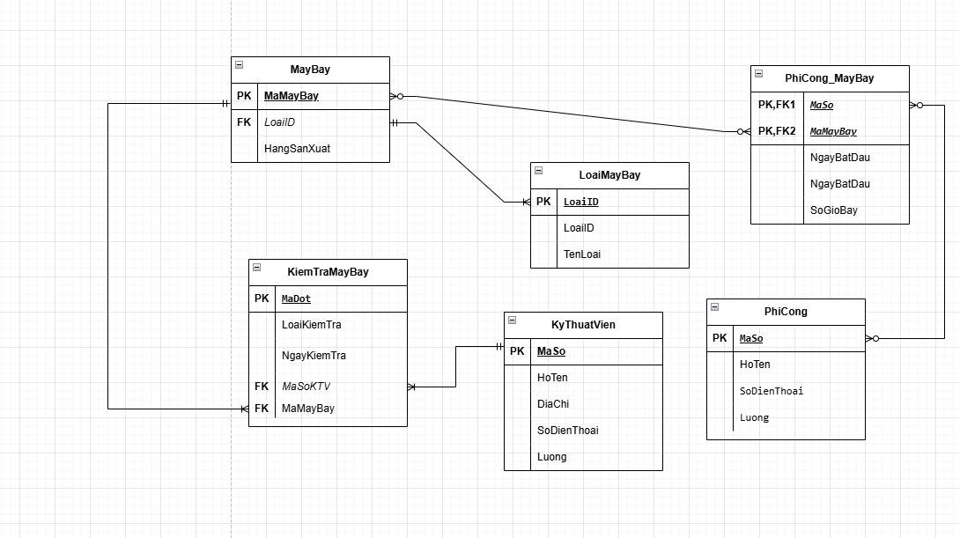

Các thực thể chính trong hệ thống:

| **Tên thực thể** | **Mô tả** |
| --- | --- |
| Máy bay (Aircraft) | Lưu thông tin số hiệu đăng ký, loại máy bay |
| Loại máy bay (AircraftType) | Lưu thông tin tên loại, trọng lượng, sức chứa, bán kính hoạt động |
| Phi công (Pilot) | Lưu thông tin số phù hiệu, tên, địa chỉ, số điện thoại, lương, ngày kiểm tra y tế |
| Kỹ thuật viên (Technician) | Lưu thông tin số phù hiệu, tên, địa chỉ, số điện thoại, lương |
| Chuyên môn kỹ thuật viên (Technician_Specialty) | Liên kết giữa kỹ thuật viên và các loại máy bay mà họ là chuyên gia |
| Đợt kiểm tra (Inspection) | Lưu thông tin số hiệu đợt kiểm tra, tên đợt, mức giá trị tối thiểu |

### 2.3. Chuyển đổi mô hình dữ liệu sang mô hình vật lý

**Bảng Máy bay:**

|  |  |  |
| --- | --- | --- |
| **Column Name** | **Data Type** | **Constraints** |
| MaMayBay | INT | PRIMARY KEY |
| LoaiID | INT | FOREIGN KEY -> LoaiMayBay(LoaiID) |
| HangSanXuat | NVARCHAR | NOT NULL |

**Bảng Loại máy bay:**

|  |  |  |
| --- | --- | --- |
| **Column Name** | **Data Type** | **Constraints** |
| LoaiID | INT | PRIMARY KEY |
| TenLoai | VARCHAR(100) | NOT NULL |

**Bảng Phi công:**

|  |  |  |
| --- | --- | --- |
| **Column Name** | **Data Type** | **Constraints** |
| MaSo | INT | PRIMARY KEY |
| HoTen | VARCHAR(100) | NOT NULL |
| SoDienThoai | VARCHAR(15) | NOT NULL |
| Luong | DECIMAL(10,2) | CHECK (Luong > 0) |

**Bảng Kỹ thuật viên**

|  |  |  |
| --- | --- | --- |
| **Column Name** | **Data Type** | **Constraints** |
| MaSo | INT | PRIMARY KEY |
| HoTen | NVARCHAR(50) | NOT NULL |
| SoDienThoai | NVARCHAR(15) | NOT NULL |
| Luong | DECIMAL(10,2) | CHECK (Luong > 0) |
| InspectionID | INT | PRIMARY KEY |
| InspectionName | VARCHAR(50) | NOT NULL |

**Bảng PhiCong_MayBay**

|  |  |  |
| --- | --- | --- |
| **Column Name** | **Data Type** | **Constraints** |
| MaSo | INT | PRIMARY KEY / FOREIGN KEY |
| MaMayBay | NVARCHAR(50) | PRIMARY KEY / FOREIGN KEY |

**Bảng Kiểm Tra Máy Bay**

|  |  |  |
| --- | --- | --- |
| **Column Name** | **Data Type** | **Constraints** |
| MaDot | INT | PRIMARY KEY |
| LoaiKiemTra | NVARCHAR(50) | NULL |
| NgayKiemTra | DATE | NULL |
| MaSoKTV | INT | FOREIGN KEY REFERENCES KyThuatVien(MaSo), |
| MaMayBay | INT | FOREIGN KEY REFERENCES MayBay(MaMayBay) |

## KẾT LUẬN CHƯƠNG II

Chương này đã trình bày quá trình phân tích và thiết kế mô hình dữ liệu cho hệ thống quản lý hàng không. Thông qua mô hình ERD, hệ thống được xây dựng nhằm quản lý thông tin về máy bay, phi công, kỹ thuật viên và các đợt kiểm tra bảo trì, đảm bảo tính chính xác, toàn vẹn và hiệu quả trong việc theo dõi dữ liệu.

Mô hình dữ liệu bao gồm các thực thể chính như Máy bay (Aircraft), Loại máy bay (AircraftType), Phi công (Pilot), Kỹ thuật viên (Technician), Đợt kiểm tra (Inspection) cùng với các bảng quan hệ như Phi công - Máy bay (Pilot_Aircraft), Chuyên môn kỹ thuật viên (Technician_Specialty), Lịch sử kiểm tra (Inspection_History).

Việc thiết kế mô hình dữ liệu giúp chuẩn hóa thông tin, tối ưu hóa lưu trữ và cải thiện hiệu suất truy vấn. Đây là bước quan trọng nhằm đảm bảo hệ thống hoạt động ổn định, đáp ứng tốt các yêu cầu quản lý và hỗ trợ quá trình triển khai thực tế.

**.**

# CHƯƠNG III. TRIỂN KHAI CƠ SỞ DỮ LIỆU

## 3.1 Tạo cơ sở dữ liệu và các bảng

Hệ thống cơ sở dữ liệu **Hàng Không VN** được thiết kế nhằm quản lý thông tin về máy bay, phi công, kỹ thuật viên và quá trình kiểm tra máy bay. Cơ sở dữ liệu này giúp tổ chức và truy xuất thông tin một cách hiệu quả, hỗ trợ công tác vận hành, bảo dưỡng và quản lý nhân sự trong ngành hàng không.

**Bảng LoaiMayBay**: Lưu trữ thông tin về các loại máy bay (thương mại, quân sự, v.v.).

**Bảng MayBay**: Chứa danh sách máy bay, nhà sản xuất và loại máy bay tương ứng.

**Bảng PhiCong**: Quản lý thông tin cá nhân và lương của phi công.

**Bảng KyThuatVien**: Lưu trữ thông tin kỹ thuật viên bảo dưỡng máy bay.

**Bảng KiemTraMayBay**: Ghi nhận các đợt kiểm tra máy bay, bao gồm loại kiểm tra, ngày kiểm tra, kỹ thuật viên phụ trách và máy bay được kiểm tra.

**Bảng PhiCong_MayBay**: Liên kết phi công với các loại máy bay họ có thể lái, hỗ trợ quản lý lịch trình bay.

### *3.1.1 Tạo cơ sở dữ liệu*

Hình 3. 1 : tạo cơ sở dữ liệu

CREATE DATABASE HangKhongVN: Tạo một cơ sở dữ liệu có tên HangKhongVN.

USE HangKhongVN: Chuyển sang sử dụng cơ sở dữ liệu vừa tạo.

### 3.1.2 Tạo bảng LoaiMayBay

Hình 3. 2 : tạo bảng TABLE LoaiMayBay

LoaiMayBay: Lưu thông tin về loại máy bay.

LoaiID: Khóa chính, kiểu số nguyên (INT).

TenLoai: Tên loại máy bay, không được để trống (NOT NULL).

3.1.3.Tạo bảng MayBay

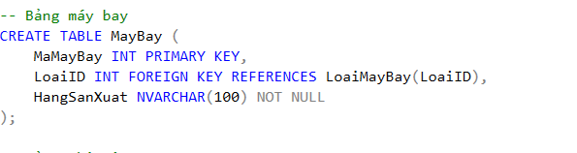

Hình 3. 3 tạo bảng TABLE MayBay

MayBay: Lưu thông tin về máy bay.

MaMayBay: Khóa chính, kiểu số nguyên.

LoaiID: Khóa ngoại liên kết với bảng LoaiMayBay(LoaiID).

HangSanXuat: Hãng sản xuất máy bay, bắt buộc nhập.

### 3.1.4 Tạo bảng PhiCong

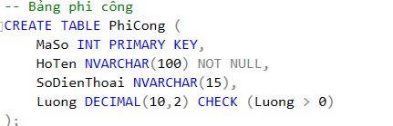

Hình 3. 4 tạo bảng TABLE PhiCong

PhiCong: Lưu thông tin phi công.

Luong: Kiểu số thực (DECIMAL(10,2)) với ràng buộc phải lớn hơn 0.

### 3.1.5. Tạo bảng KyThuatVien

Hình 3. 5 tạo bảng TABLE KyThuatVien

KyThuatVien: Lưu thông tin kỹ thuật viên bảo dưỡng máy bay

3.1.6. Tạo bảng KiemTraMayBay

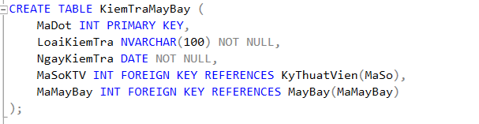

Hình 3. 6 tạo bảng TABLE KiemTraMayBay

KiemTraMayBay: Lưu thông tin kiểm tra máy bay.

MaSoKTV: Khóa ngoại tham chiếu đến KyThuatVien(MaSo).

MaMayBay: Khóa ngoại tham chiếu đến MayBay(MaMayBay).

## 3.2 Nhập dữ liệu mẫu

### 3.2.1 Nhập dữ liệu cho bảng LoaiMayBay

Hình 3. 7 nhập dữ liệu cho bảng LoaiMayBay

Thêm ba loại máy bay vào bảng LoaiMayBay:

* **ID 1**: Boeing 747
* **ID 2**: Airbus A320
* **ID 3**: Boeing 777

### 3.2.2. Nhập dữ liệu vào bảng MayBay

Hình 3. 8 nhập dữ liệu cho bảng MayBay

Thêm ba máy bay vào bảng MayBay:

* Mã máy bay 101 thuộc loại Boeing 747.
* Mã máy bay 102 thuộc loại Airbus A320.
* Mã máy bay 103 thuộc loại Boeing 777.

### 3.2.3. Nhập dữ liệu vào bảng KyThuatVien

Hình 3. 9 nhập dữ liệu cho bảng KyThuatVien

Thêm ba kỹ thuật viên:

* **Lê Văn D** (Hà Nội) – **Lương 20 triệu**.
* **Bùi Thị E** (TP HCM) – **Lương 22 triệu**.
* **Đặng Văn F** (Đà Nẵng) – **Lương 25 triệu**.

### 3.2.4. Nhập dữ liệu vào bảng KiemTraMayBay

Hình 3. 10 nhập dữ liệu cho bảng KiemTraMayBay

Thêm ba đợt kiểm tra máy bay:

* **Mã đợt 401**: Bảo dưỡng định kỳ ngày **10/01/2024**, do **KTV 301** thực hiện trên **máy bay 101**.
* **Mã đợt 402**: Kiểm tra động cơ ngày **15/02/2024**, do **KTV 302** thực hiện trên **máy bay 102**.
* **Mã đợt 403**: Bảo dưỡng tổng thể ngày **20/03/2024**, do **KTV 303** thực hiện trên **máy bay 103**.

## 3.3.Truy tìm SQL cơ bản

### 3.3.1 Lấy tất cả dữ liệu từ bảng MayBay

Hình 3. 11 bảng truy vấn cơ bản

* SELECT * → Chọn tất cả các cột của bảng.
* FROM MayBay → Lấy dữ liệu từ bảng MayBay.

**Lấy danh sách phi công có lương lớn hơn 2000:**

* SELECT * → Lấy tất cả các cột.
* FROM PhiCong → Truy vấn từ bảng PhiCong.
* WHERE Luong > 2000 → Chỉ lấy những phi công có lương lớn hơn 2000.

## 3.4.Truy tìm SQl nâng cao

### 3.4.1.Truy vấn danh sách phi công và hãng máy bay họ lái

Hình 3. 12bảng truy vấn nâng cao

* SELECT P.HoTen, M.HangSanXuat  
  → Lấy tên phi công (HoTen) và hãng sản xuất máy bay (HangSanXuat).
* FROM PhiCong P  
  → Lấy dữ liệu từ bảng PhiCong với bí danh (P).
* JOIN PhiCong_MayBay PM ON P.MaSo = PM.MaSo  
  → Kết hợp bảng PhiCong và PhiCong_MayBay thông qua cột MaSo.  
  🔸 Mục đích: Lấy thông tin máy bay mà phi công lái.
* JOIN MayBay M ON PM.MaMayBay = M.MaMayBay  
  → Kết hợp bảng MayBay để lấy thông tin hãng sản xuất của máy bay.

# CHƯƠNG IV. LẬP TRÌNH T-SQL

## 4.1 Tạo View

Trong hệ thống cơ sở dữ liệu **Hàng Không VN**, việc tạo **VIEW** giúp tổ chức và truy vấn dữ liệu một cách hiệu quả hơn. **VIEW** là các bảng ảo được tạo ra từ một hoặc nhiều bảng thực, giúp đơn giản hóa các truy vấn, tăng cường bảo mật và tối ưu hóa hiệu suất truy xuất dữ liệu.

* **v_PhiCong**: Lấy danh sách phi công và mức lương của họ.
* **v_PhiCongMayBay**: Hiển thị thông tin phi công và các máy bay mà họ có thể lái.
* **v_KyThuatVien_LuongCao**: Danh sách các kỹ thuật viên có mức lương cao hơn 2500.
* **v_PhiCong_KiemTraMayBay**: Cung cấp thông tin về phi công, các máy bay họ điều khiển và các đợt kiểm tra liên quan.
* **v_ThongKePhiCongMayBay**: Thống kê số lượng phi công và máy bay theo từng loại máy bay.
* **v_PhiCong_MayBay_KTV**: Tổng hợp thông tin về phi công, máy bay và kỹ thuật viên kiểm tra.
* **v_PhiCong_MayBay_FebruaryCheck**: Danh sách phi công và máy bay đã tham gia kiểm tra trong tháng 2.

Các **VIEW** này giúp đơn giản hóa quá trình truy vấn dữ liệu, hỗ trợ việc báo cáo và theo dõi thông tin trong hệ thống hàng không.

### 4.1.1 View cơ bản :Lấy danh sách phi công

Hình 4. 1 View lấy danh sách

* CREATE VIEW v_PhiCong → Tạo một VIEW có tên là v_PhiCong.
* SELECT MaSo, HoTen, Luong FROM PhiCong → Chọn 3 cột (MaSo, HoTen, Luong) từ bảng PhiCong.

### 4.1.2 View nâng cao :Danh sách phi công và máy bay họ lái

*Hình 4.2*

Hình 4. 2 view nâng cao :Danh sách phi công và máy bay họ lái

Lấy Họ tên phi công và Hãng sản xuất máy bay.

JOIN giữa 3 bảng để lấy dữ liệu:

PhiCong → Lấy tên phi công (HoTen).

PhiCong_MayBay → Liên kết giữa phi công và máy bay.

MayBay → Lấy hãng sản xuất máy bay (HangSanXuat).

### 4.1.3 View lọc:Danh sách kỹ thuật viên có lương trên 2500

Hình 4. 3 View lọc:Danh sách kỹ thuật viên có lương trên 2500

Lấy danh sách kỹ thuật viên (HoTen) có lương (Luong) lớn hơn 2500.

### 4.1.4.View nâng cao :Thông tin kiểm tra máy bay của phi công

Hình 4. 4 View nâng cao :Thông tin kiểm tra máy bay của phi công

Kết hợp dữ liệu từ các bảng:

PhiCong → Lấy tên phi công.

MayBay → Lấy hãng sản xuất máy bay.

KiemTraMayBay → Lấy loại kiểm tra (LoaiKiemTra) và ngày kiểm tra (NgayKiemTra).

### 4.1.5.View thống kê :Tổng số phi công và máy bay theo loại

Hình 4. 5 View thống kê :Tổng số phi công và máy bay theo loại

* Tính tổng số phi công và máy bay theo từng loại máy bay (TenLoai).
* COUNT (DISTINCT P. MaSo) → Đếm số lượng phi công.
* COUNT (DISTINCT M. MaMayBay) → Đếm số lượng máy bay.
* GROUP BY LM. TenLoai → Gom nhóm theo loại máy bay.

### 4.1.6 View tổng hợp :Phi công-Máy Bay-Kỹ thuật viên kiểm tra

Hình 4. 6 View tổng hợp :Phi công-Máy Bay-Kỹ thuật viên kiểm tra

* PhiCong → Họ tên phi công.
* MayBay → Hãng sản xuất máy bay.
* KiemTra → Loại kiểm tra.
* NgayKiemTra → Ngày kiểm tra.

### 4.1.7.View phân tích :Kiểm tra máy bay trong tháng 2

Hình 4. 7 View phân tích :Kiểm tra máy bay trong tháng 2

* Giống v_PhiCong_KiemTraMayBay nhưng chỉ lấy dữ liệu trong tháng 2.
* WHERE MONTH (K. NgayKiemTra) = 2 → Chỉ lấy các lần kiểm tra diễn ra vào tháng 2.

## 4.2 Tạo Index

Hình 4. 8 Tạo Index

CREATE INDEX idx_PhiCong_HoTen ON PhiCong (HoTen);

Tạo index trên cột HoTen của bảng PhiCong.

**Mục đích:** Tăng tốc tìm kiếm phi công theo tên.

CREATE INDEX idx_MayBay_LoaiID ON MayBay (LoaiID);

Tạo index trên LoaiID giúp **tăng tốc JOIN** giữa MayBay và LoaiMayBay.

CREATE INDEX idx_KiemTraMayBay_MaMayBay ON KiemTraMayBay (MaMayBay);

Tăng tốc truy vấn tìm kiểm tra của một máy bay cụ thể.

CREATE INDEX idx_PhiCong_MayBay ON PhiCong_MayBay (MaSo, MaMayBay);

**Tăng tốc JOIN** giữa PhiCong và MayBay.

CREATE INDEX idx_KyThuatVien_Luong ON KyThuatVien (Luong);

Tăng tốc tìm kiếm kỹ thuật viên theo lương.

CREATE INDEX idx_LoaiMayBay_TenLoai ON LoaiMayBay (TenLoai);

Giúp tìm loại máy bay nhanh hơn.

CREATE INDEX idx_PhiCong_Luong ON PhiCong (Luong);

Tăng tốc truy vấn lọc phi công theo lương.

CREATE INDEX idx_KiemTraMayBay_Ngay ON KiemTraMayBay (NgayKiemTra);

Tăng tốc truy vấn tìm lịch kiểm tra máy bay theo ngày.

CREATE INDEX idx_MayBay_HangSanXuat ON MayBay(HangSanXuat);

Tăng tốc tìm kiếm máy bay theo hãng sản xuất.

CREATE INDEX idx_PhiCongMayBay_MaMayBay ON PhiCong_MayBay(MaMayBay);

Giúp tìm danh sách phi công lái một loại máy bay cụ thể nhanh hơn.

## 4.3 Tạo Stored Procedure

### 4.3.1 sp_GetPhiCong - Lấy tất cả phi công

Hình 4.9

* **Mục đích:** Truy vấn tất cả phi công từ bảng PhiCong.

### 4.3.2. sp_GetAllPhiCong - Lấy tất cả phi công (tương tự sp_GetPhiCong)

Hình 4.10

* **Chức năng giống hệt sp_GetPhiCong**, có thể chỉ khác về quy chuẩn đặt tên.

### 4.3.3. sp_GetPhiCongByMaSo - Lấy phi công theo MaSo

Hình 4.11

* **Mục đích:** Lấy thông tin phi công theo MaSo (Mã số phi công).

### 4.3.4 sp_UpdateLuongPhiCong - Cập nhật lương phi công và trả về lương mới

Hình 4.12

* Cập nhật lương của phi công có MaSo bằng @Luong.
* Lấy giá trị lương mới sau khi cập nhật và trả về thông qua @NewLuong.

### 4.3.5 sp_GetAllMayBay - Lấy tất cả máy bay

Hình 4.13

* **Mục đích:** Lấy toàn bộ thông tin máy bay từ bảng MayBay.

### 4.3.6 sp_DeletePhiCongByMaSo - Xóa phi công theo MaSo

Hình 4.14

* **Mục đích:** Xóa phi công có MaSo khỏi bảng PhiCong.

### 4.3.7 sp_GetAllKiemTraMayBay - Lấy tất cả kiểm tra máy bay

Hình 4.15

**Mục đích:** Lấy toàn bộ thông tin về kiểm tra máy bay.

### 4.3.8 sp_AddKiemTraMayBay - Thêm mới một kiểm tra máy bay

Hình 4.16

* **Mục đích:** Thêm một bản ghi vào bảng KiemTraMayBay với các thông tin về đợt kiểm tra.

### 4.3.9 sp_CountPhiCongByLoaiMayBay - Đếm số phi công lái được loại máy bay

Hình 4.17

**Mục đích**: Đếm số phi công có thể lái máy bay thuộc loại @LoaiID.

**Cách hoạt động:**

* JOIN các bảng PhiCong, PhiCong_MayBay, và MayBay.
* Lọc theo LoaiID để lấy danh sách phi công có thể lái loại máy bay đó.
* Trả về kết quả thông qua @SoLuongPhiCong.

### 4.4.0 fn_TongLuongPhiCong - Tính tổng lương của tất cả phi công

Hình 4.18

**Chức năng:** Tính tổng lương của tất cả phi công trong bảng PhiCong.

**Cách hoạt động:**

* Dùng SUM(Luong) để tính tổng.
* Lưu kết quả vào biến @TongLuong và trả về.

### 4.4.1 fn_GetPhiCongByLuong - Lấy danh sách phi công có lương từ mức tối thiểu

Hình 4.19

**Chức năng**: Lấy danh sách phi công có lương từ mức @LuongMin trở lên.

**Cách hoạt động:**

* Trả về một bảng chứa tất cả phi công có Luong >= @LuongMin.

### 4.4.2 fn_GetPhiCongByKhuVuc - Lấy danh sách phi công theo khu vực

Hình 4.20

* **Chức năng:** Lấy danh sách Kỹ thuật viên (KyThuatVien), không phải phi công.
* **Lỗi logic:** Hàm này có vẻ sai vì tên function là fn_GetPhiCongByKhuVuc nhưng lại lấy dữ liệu từ KyThuatVien.

### 4.4.3 fn_CountPhiCongByDiaChi - Đếm số lượng phi công theo khu vực

Hình 4.21

* **Chức năng:** Đếm số kỹ thuật viên trong một khu vực nhất định.
* **Lỗi logic:** Tên hàm fn_CountPhiCongByDiaChi, nhưng lại đếm từ bảng KyThuatVien.

### 4.4.4 fn_GetMayBayByLoai - Lấy danh sách máy bay theo loại

Hình 4.22

* **Chức năng:** Lấy danh sách máy bay thuộc loại có LoaiID.

### 4.4.5 fn_TinhLuongTongByKhuVuc - Tính tổng lương của phi công trong một khu vực

Hình 4.23

**Chức năng:** Tính tổng lương của các phi công đến từ một khu vực.

**Lỗi logic:**

* MaSo trong PhiCong có liên quan gì đến KyThuatVien không?
* Nếu MaSo của phi công không liên kết với KyThuatVien, hàm này có thể bị sai.

### 4.4.6 fn_GetPhiCongMayBay - Lấy danh sách phi công và hãng sản xuất máy bay họ lái

Hình 4.24

**Chức năng:** Trả về danh sách phi công và hãng sản xuất máy bay mà họ lái.

**Cách hoạt động:**

* JOIN các bảng PhiCong, PhiCong_MayBay, MayBay.
* Lưu dữ liệu vào bảng trả về (@PhiCongMayBay).

## 4.5 Trigger

### 4.5.1 trg_CheckLuong - Kiểm tra lương tối thiểu của phi công

Hình 4.25

* Chức năng: Không cho phép thêm hoặc cập nhật lương của phi công nhỏ hơn 1000.
* Cách hoạt động:
* INSERTED là bảng tạm chứa dữ liệu mới khi có INSERT hoặc UPDATE.
* Nếu có dòng nào trong INSERTED có Luong < 1000, RAISERROR sẽ báo lỗi và hủy thao tác (ROLLBACK TRANSACTION).

### 4.5.2 trg_AfterInsertPhiCong - Thông báo khi thêm phi công mới

Hình 4.26

* **Chức năng:** Khi có phi công mới được thêm vào, hiển thị thông báo.
* **Cách hoạt động:**
* Khi **INSERT** vào bảng PhiCong, SQL Server sẽ chạy PRINT

### 4.5.3 trg_AfterDeletePhiCong - Thông báo khi xóa phi công

Hình 4.27

* **Chức năng**: Khi xóa một phi công, hiển thị thông báo.
* **Cách hoạt động:**
* Khi có thao tác DELETE trên bảng PhiCong, trigger sẽ chạy lệnh PRINT.

### 4.5.4 trg_AfterUpdateLuongPhiCong - Thông báo khi cập nhật lương

Hình 4.28

* **Chức năng:** Khi cập nhật lương phi công, hiển thị thông báo.
* **Cách hoạt động:**
* UPDATE(Luong) kiểm tra xem có cập nhật cột Luong không.
* Nếu có, SQL sẽ PRINT.

### 4.5.5 trg_AfterInsertKiemTraMayBay - Thông báo khi thêm kiểm tra máy bay

Hình 4.29

* **Chức năng:** Khi thêm dữ liệu vào KiemTraMayBay, hiển thị thông báo.

### 4.5.6 trg_AfterDeleteKiemTraMayBay - Thông báo khi xóa kiểm tra máy bay

Hình 4.30

* **Chức năng:** Khi xóa kiểm tra máy bay, hiển thị thông báo.

### 4.5.7 trg_AfterInsertMayBay - Thông báo khi thêm máy bay

Hình 4.31

* **Chức năng:** Khi thêm một máy bay vào bảng MayBay, hiển thị thông báo.

### trg_AfterUpdateMayBay - Thông báo khi cập nhật thông tin máy bay

Hình 4.32

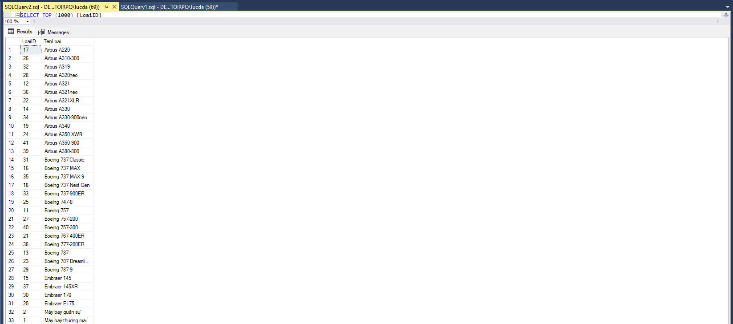

*Hình 4.32 Database*

**Chức năng**: Khi cập nhật cột HangSanXuat, hiển thị thông báo.

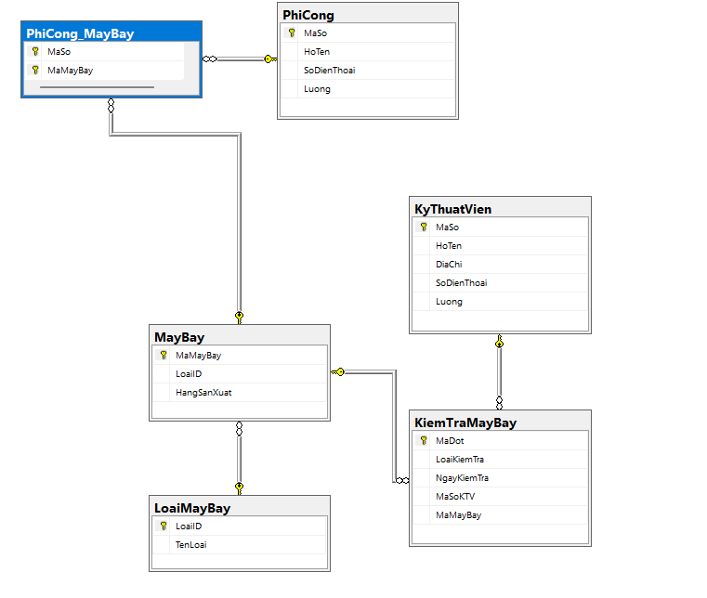

# CHƯƠNG V. BẢO MẬT VÀ QUẢN TRỊ

## 5.1 Tạo Người Dùng

Trong hệ thống cơ sở dữ liệu **Hàng Không VN**, việc quản lý quyền truy cập là rất quan trọng để bảo vệ dữ liệu và đảm bảo rằng mỗi người dùng chỉ có thể thao tác trên dữ liệu phù hợp với vai trò của họ.

SQL Server hỗ trợ tạo **người dùng** (Users) và **phân quyền** (Permissions) để kiểm soát ai có thể truy vấn, cập nhật hoặc xóa dữ liệu. Việc này giúp tăng cường bảo mật và hạn chế rủi ro khi có nhiều người cùng làm việc trên hệ thống.

1. **Tạo đăng nhập (Login)**: Cấp quyền truy cập vào SQL Server.
2. **Tạo người dùng (User) trong cơ sở dữ liệu**: Gán login vào một database cụ thể.
3. **Phân quyền cho người dùng**: Quy định quyền SELECT, INSERT, UPDATE, DELETE hoặc các quyền đặc biệt khác.

Ví dụ, hệ thống có thể có các nhóm người dùng như sau:

* **Quản trị viên (Admin)**: Toàn quyền truy cập, có thể chỉnh sửa và quản lý toàn bộ dữ liệu.
* **Nhân viên kỹ thuật**: Chỉ được xem và cập nhật thông tin bảo trì máy bay.
* **Nhân viên điều hành**: Chỉ được xem thông tin phi công, máy bay và lịch kiểm tra.

### 5.1.1. Tạo LOGIN cho người dùng

* **LOGIN** là tài khoản xác thực trong SQL Server.
* **PASSWORD = '123456'** đặt mật khẩu cho login.
* **Sau khi tạo LOGIN, user này chưa có quyền truy cập vào database nào.**

### 5.1.2. Tạo USER trong cơ sở dữ liệu

* **USE HangKhongVN;** chọn database HangKhongVN.
* **CREATE USER User_Name FOR LOGIN HangKhong;**
* Tạo USER có tên User_Name liên kết với LOGIN HangKhong.
* Giờ đây, User_Name có thể truy cập vào database HangKhongVN.

### 5.1.3. Cấp quyền SELECT trên bảng PhiCong

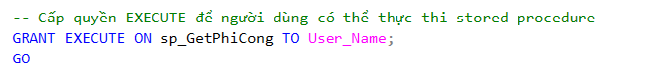

* Cho phép User_Name đọc dữ liệu từ bảng PhiCong (SELECT).
* Nhưng không thể INSERT, UPDATE hoặc DELETE trên bảng này.

### 5.1.4. Cấp quyền INSERT, UPDATE trên bảng MayBay

* Cho phép User_Name thêm (INSERT) và cập nhật (UPDATE) dữ liệu trong bảng MayBay.
* Không có quyền SELECT hoặc DELETE.

### 5.1.5. Cấp quyền thực thi Stored Procedure (EXECUTE)

* Cho phép User_Name chạy stored procedure sp_GetPhiCong.
* Không thể xem hoặc chỉnh sửa nội dung stored procedure.

### 5.1.6. Cấp quyền db_owner (quản trị toàn bộ database)

sp_addrolemember 'db_owner', 'HangKhong'

Thêm HangKhong vào vai trò db_owner.

db_owner có quyền cao nhất trong database (tạo bảng, xóa bảng, chỉnh sửa dữ liệu, cấp quyền cho user khác…).

## 5.2. Mã hóa dữ liệu trong SQL Server

Mã hóa giúp bảo vệ dữ liệu nhạy cảm như thông tin phi công, máy bay, hành khách khỏi bị lộ ra ngoài.  
SQL Server hỗ trợ **Transparent Data Encryption (TDE)** và **Column-Level Encryption** để mã hóa dữ liệu trong bảng.

### 5.2.1. Mã hóa dữ liệu bằng COLUMN-LEVEL ENCRYPTION

Ví dụ: Mã hóa cột **CMND** của phi công.

Bước 1: Tạo khóa mã hóa

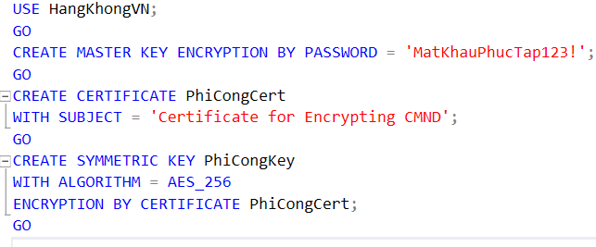

Bước 2: Mã hóa dữ liệu khi INSERT

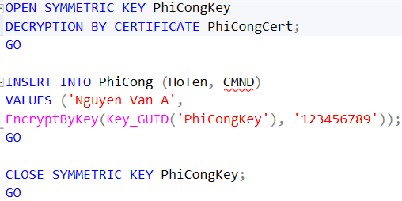

Bước 3: Giải mã dữ liệu khi SELECT

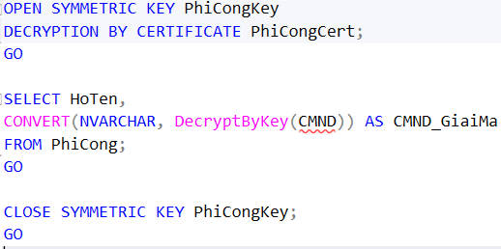

### 5.2.2 Mã hóa toàn bộ database bằng TDE (Transparent Data Encryption)

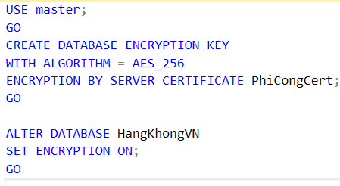

## 5.3. Bảo mật mật khẩu người dùng

Để bảo vệ mật khẩu trong cơ sở dữ liệu, thay vì lưu trữ trực tiếp, ta sử dụng **HASH mật khẩu** với SHA-256.

### *5.3.1. Lưu mật khẩu dưới dạng HASH*

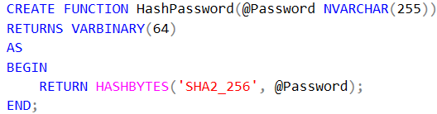

### *5.3.2. Kiểm tra mật khẩu khi đăng nhập*

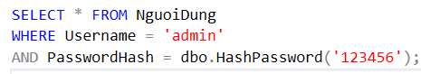

Không lưu mật khẩu thô trong database.

Mỗi lần nhập mật khẩu, hệ thống sẽ HASH và so sánh.

## 5.4. Sao lưu dữ liệu hàng tháng (Backup)

Dữ liệu cần được sao lưu định kỳ để bảo vệ hệ thống khỏi lỗi hoặc mất mát dữ liệu.

### *5.4.1. Sao lưu toàn bộ database*

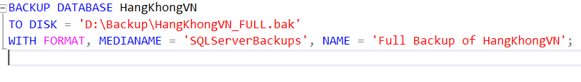

**5.4.2. Lên lịch sao lưu hàng tháng**

SQL Server hỗ trợ **SQL Server Agent Jobs** để tự động sao lưu hàng tháng.

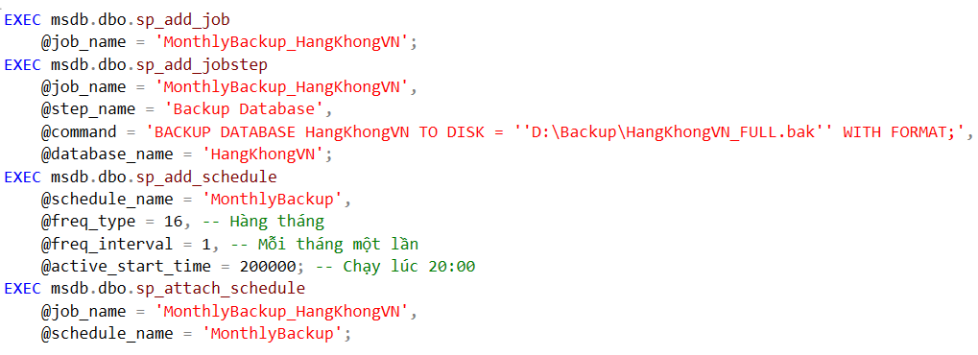

* Sao lưu tự động hàng tháng vào lúc **20:00**.
* Lưu file backup vào **D:\Backup\HangKhongVN_FULL.bak**.

# CHƯƠNG VI: KẾT LUẬN

## 6.1. Quá trình thực hiện

Trong quá trình phát triển hệ thống quản lý hàng không, nhóm đã trải qua các bước chính sau:

* **Phân tích yêu cầu**: Xác định các chức năng chính như quản lý phi công, máy bay, kiểm tra bảo trì, v.v.
* **Thiết kế cơ sở dữ liệu**: Xây dựng các bảng, quan hệ, ràng buộc và tối ưu hóa truy vấn.
* **Triển khai hệ thống**: Viết và thực hiện các câu lệnh SQL như **Stored Procedures, Functions, Indexes, Triggers, User Permissions**.
* **Kiểm thử và đánh giá**: Kiểm tra các truy vấn, đảm bảo tính toàn vẹn dữ liệu, hiệu suất và bảo mật.

## 6.2. Ưu điểm của hệ thống

**Cấu trúc dữ liệu rõ ràng, tối ưu hóa:**

* Sử dụng **Indexes** giúp tăng tốc độ truy vấn.
* Tách biệt các bảng theo chức năng, giảm trùng lặp dữ liệu.

**Tự động hóa với Stored Procedures và Functions**:

* Giúp xử lý dữ liệu một cách hiệu quả và tránh lỗi thao tác thủ công.
* Hỗ trợ tính toán tự động (ví dụ: tổng lương phi công, số lượng phi công theo khu vực).

**Cơ chế bảo mật chặt chẽ**:

* Cấp quyền cụ thể cho từng tài khoản, hạn chế truy cập không cần thiết.
* **Triggers** giúp kiểm soát dữ liệu nhập vào, đảm bảo tính hợp lệ (ví dụ: không cho phép lương dưới 1000).

**Dễ dàng mở rộng và bảo trì**:

* Hệ thống có thể mở rộng thêm bảng, quan hệ hoặc chức năng mà không cần thay đổi quá nhiều.

## 6.3. Nhược điểm & Hạn chế

**Hiệu suất có thể bị ảnh hưởng khi dữ liệu lớn**:

Mặc dù đã sử dụng **Indexes**, nhưng nếu dữ liệu tăng mạnh (hàng triệu bản ghi), vẫn có thể bị chậm.

Một số truy vấn cần tối ưu hơn bằng cách **partition tables** hoặc dùng **caching**.

**Chưa có cơ chế xử lý lỗi phức tạp**:

Hiện tại chỉ sử dụng RAISERROR trong triggers, chưa có logging chi tiết để kiểm tra lỗi.

**Chưa tích hợp bảo mật nâng cao**:

Chỉ dùng quyền hạn cơ bản (GRANT quyền), chưa có mã hóa dữ liệu quan trọng như lương phi công.

Cần thêm **audit logs** để theo dõi thay đổi dữ liệu.

## 6.4. Hướng phát triển tiếp theo

**Tối ưu hiệu suất hệ thống**

Áp dụng **Partitioning** hoặc **Sharding** cho các bảng lớn (ví dụ: PhiCong, MayBay).

Tối ưu **chỉ mục (Indexes)** dựa trên phân tích thực tế về truy vấn.

**Nâng cao bảo mật**

Mã hóa dữ liệu nhạy cảm (lương, thông tin cá nhân).

Thêm **cơ chế xác thực hai bước** hoặc kiểm soát truy cập dựa trên vai trò (Role-Based Access Control - RBAC).

**Tích hợp công nghệ mới**

Xây dựng API RESTful để kết nối với hệ thống khác hoặc ứng dụng web, mobile.

Ứng dụng **Machine Learning** để dự đoán bảo trì máy bay dựa trên dữ liệu kiểm tra.

**Cải thiện giao diện người dùng**

Xây dựng **Dashboard** để trực quan hóa dữ liệu (ví dụ: số lượng máy bay, tình trạng bảo trì, thống kê phi công).

Cải thiện UI/UX nếu có ứng dụng frontend để quản lý dữ liệu.

## KẾT LUẬN

Bài tập lớn về quản lý hàng không đã giúp chúng tôi hiểu rõ hơn về quy trình thiết kế, triển khai và quản trị một hệ cơ sở dữ liệu thực tế. Hệ thống được xây dựng có nhiều ưu điểm, bao gồm mô hình dữ liệu chặt chẽ, tối ưu hóa các truy vấn SQL, đảm bảo tính toàn vẹn dữ liệu và thiết lập bảo mật hợp lý. Việc áp dụng stored procedures, functions, triggers và indexing giúp cải thiện hiệu suất truy vấn, đảm bảo hệ thống hoạt động ổn định và chính xác. Ngoài ra, cơ chế sao lưu và phục hồi dữ liệu được thiết lập để đảm bảo tính an toàn của hệ thống trước các sự cố có thể xảy ra.

Tuy nhiên, hệ thống vẫn còn một số hạn chế nhất định. Trước hết, hệ thống hiện tại chỉ tập trung vào cơ sở dữ liệu, chưa có giao diện người dùng thân thiện để quản lý dữ liệu dễ dàng hơn. Bên cạnh đó, với lượng dữ liệu lớn, hiệu suất truy vấn có thể gặp vấn đề nếu không tối ưu tốt hơn. Ngoài ra, hệ thống chưa tích hợp các cơ chế tự động hóa, chẳng hạn như tự động nhắc nhở về bảo trì máy bay hoặc kiểm tra sức khỏe phi công định kỳ. Đây là những điểm cần khắc phục để hệ thống hoàn thiện hơn.

Trong tương lai, hệ thống có thể được mở rộng và phát triển theo nhiều hướng khác nhau. Một trong những cải tiến quan trọng là tích hợp giao diện người dùng để dễ dàng thao tác với dữ liệu. Đồng thời, cần nâng cao hiệu suất truy vấn bằng các phương pháp như indexing nâng cao, partitioning hoặc tối ưu hóa cấu trúc dữ liệu. Ngoài ra, việc ứng dụng AI vào hệ thống có thể giúp phân tích và dự báo thời gian bảo trì máy bay hoặc đánh giá tình trạng sức khỏe phi công, từ đó hỗ trợ công tác quản lý hàng không hiệu quả hơn.

## DANH MỤC TÀI LIỆU THAM KHẢO

[1] Nguyễn Kim Anh (2018), Giáo trình Hệ quản trị cơ sở dữ liệu SQL Server, NXB Đại học Quốc gia Hà Nội.  
[2]. Phạm Văn Hải (2020), Cơ sở dữ liệu và ứng dụng, NXB Khoa học và Kỹ thuật.  
[3]. Abraham Silberschatz, Henry F. Korth, S. Sudarshan (2020), Database System Concepts, Seventh Edition, McGraw-Hill Education.  
[4]. Microsoft SQL Server Documentation (2023), SQL Server Technical Documentation, Microsoft Docs. Truy cập tại: <https://docs.microsoft.com/sql>  
[5]. W3Schools (2023), SQL Tutorial, Truy cập tại: https://www.w3schools.com/sql/  
[6]. GeeksforGeeks (2023), SQL & T-SQL Queries, Truy cập tại: https://www.geeksforgeeks.org/sql-tutorial/

.